Трифонов Фёдор Демьянович
(07.05.1917 – 16.01.2010г.г.)
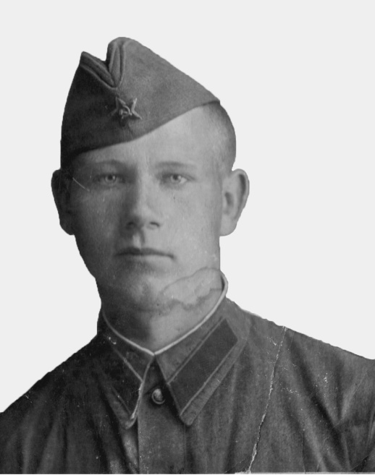
- Уроженец Бурят – Монгольской АССР, Улан – Удэнского района, п. Иволгинск.
- Призван в РККА с сентября 1938 года Улан – Удинским ГВК, Бурят – Монгольской АССР, г. Улан – Удэ.
- Воинское звание – гвардейский рядовой.
- Должность – шофёр 268 Гвардейского зенитного артиллерийского полка.
- Во время ВОВ (1941 – 1945 гг.) воевал в рядах 3 – го Украинского фронта, под командованием маршала Советского Союза Ф. И. Толбухина.
- Награды:
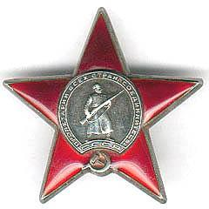
- Орден Красной Звезды
«Приказ №5-н от 18.09.44г. частям 4 Зенитной артиллерийской Нижнеднестровской дивизии Резерва Главного командования. Действующая Армия. Наградить товарища Трифонова Фёдора Демьяновича Орденом красной звезды».
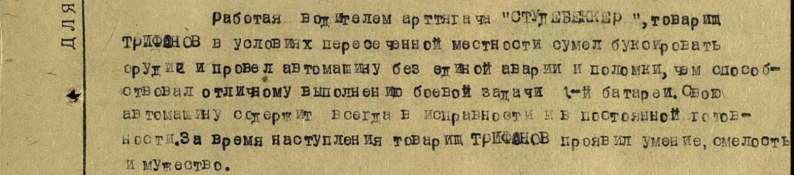
Подвиг -
Фото. Копия из Приказа о награждении.
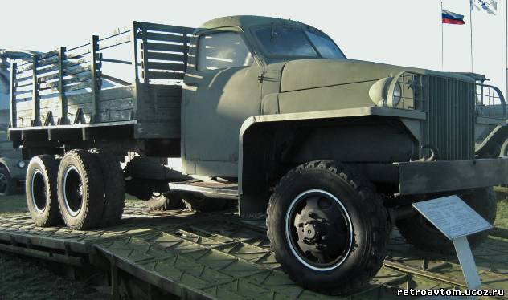

Фото. Арттягач « Студебеккер » времен ВОВ (1941-1945г.г.)
(http://podvignaroda.mil.ru/?#id=35146744&tab=navDetailManAward)
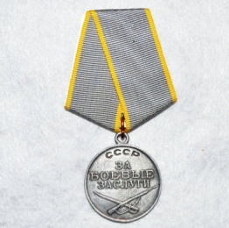
- Медаль «За боевые заслуги»
«Приказ №013 – Н от 23.07.45г. 606 Зенитному артиллерийскому полку 4 Зенитной артиллерийской Нижнеднестровской ордена Богдана Хмельницкого 2 степени дивизии РГК Южной группы войск. Действующая Армия».
Подвиг –
Фото. Копия из Приказа о награждении.
( http://podvignaroda.mil.ru/?#id=37446933&tab=navDetailManAward)
- Благодарность от имени Верховного Главнокомандующего Маршала Советского Союза товарища Сталина
«Справка выдана гвардии рядовому Трифонову Фёдору Демьяновичу в том, что: ему за отличные боевые действия по разгрому танковой группировки немецко – фашистских захватчиков юго – западнее Будапешта. Верховный Главнокомандующий Маршал Советского Союза товарищ Сталин, приказом за № 306 от 24.03.45г. объявил благодарность (Войсковая полевая часть 31611 от 1 мая 1945г».

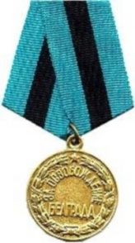
- Медаль «За освобождение Белграда»
«Указ Президиума Верховного Совета ССР
А №244 – 499 от 20.10.1944г.»

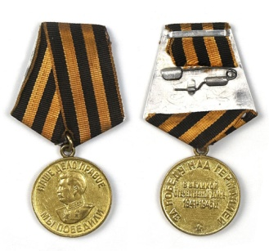
- Медаль «За победу над Германией»
«Указ Президиума Верховного Совета ССР от 09.05.1945г.»

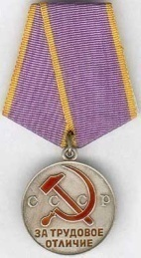
- Медаль «За трудовое отличие»
«Указ Президиума Верховного Совета ССР №282-537 от 06.09.1973г.»

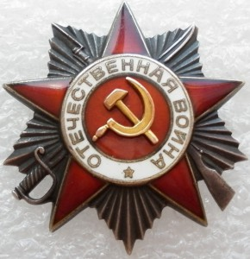
- Орден Отечественной Войны 2 степени
(Приказ о присуждении ордена № от 06.04.1985г.)

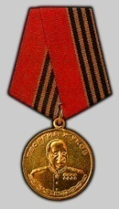
- Медаль «Георгия Жукова»
(Президентом РФ от 19.02.1996г.)

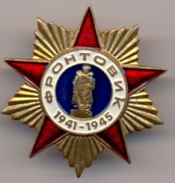
- Знак «Фронтовик»
(Зам. председателя генерала Армии В.Л.Говорова в 2000г.)

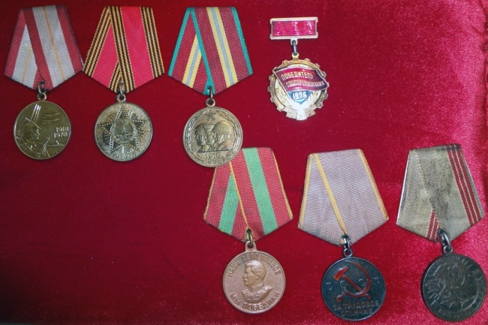
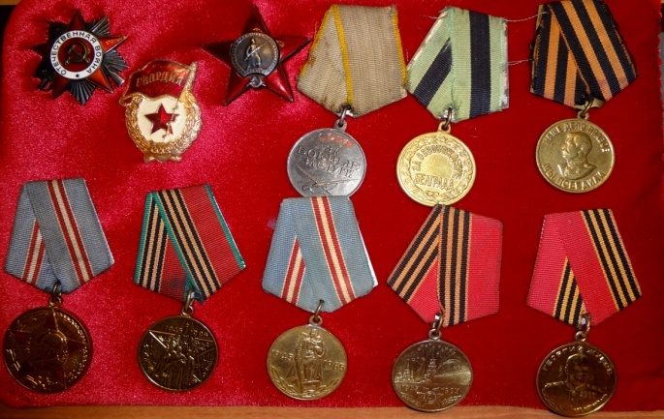
- И другие юбилейные медали, посвященные годовщинам празднования победы в Великой Отечественной войне ((1941 – 1945г.г.)
Фото 1,2. Награды Трифонова Ф.Д
- Встретил Победу над фашисткой Германией в Австрии.
- Во время ВОВ (1941-1945г.г.) был ранен и дважды контужен.
- Живым вернулся домой и дожил до 93 лет в трезвом уме и здравой памяти, будучи на протяжении всей своей жизни – внимательным мужем, любящим отцом пяти детей, заботливым дедом десяти внуков и любимым прадедом десяти правнуков.
- В 2012году родился еще один правнук Трифонова Фёдора Демьяновича, которого назвали Фёдором, в честь прадеда – фронтовика.
- Одно из самых ярких воспоминаний Трифонова Фёдора Демьяновича о войне: «Особенно ожесточенные 10 – дневные сражения нас застали в Австрии в районе озера Балатон, мы бились не на жизнь, а насмерть, в прямом смысле этого слова. Вода в озере была настолько смешана с людской кровью, что имела красный оттенок, а пить хотелось страшно, жажда просто одолевала… Но ценой больших потерь мы выстояли…»
- Историческая справка:
« В октябре 1944 г. — феврале 1945 г. 3-й Украинский фронт частью сил участвовал в Будапештской стратегической операции. Его войска форсировали Дунай и захватили плацдарм на его правом берегу. В январе 1945 г. они отразили контрудары противника, пытавшегося деблокировать окруженную в Будапеште группировку, а в марте во время Балатонской операции, сорвали контрнаступление немецких войск в районе озера Балатон. Успешное завершение этой операции позволило без оперативной паузы начать 16 марта во взаимодействии с левым крылом 2-го Украинского фронта Венскую стратегическую операцию, завершить освобождение Венгрии, изгнать врага из восточной части Австрии и освободить ее столицу Вену».
(http://velikayavoina1941.narod.ru/pages/fronts.html#st8)

